Коммерческое предложение:
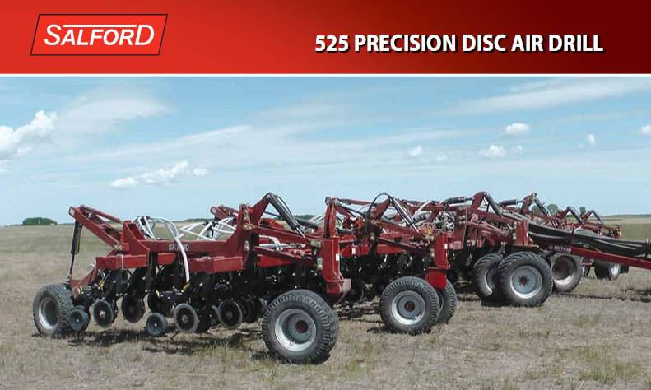

В зависимости от комплектации, дисковая пневматическая стерневая сеялка Salford 525 предназначена как для посева по минимальной технологии с предварительной подготовкой почвы, так и для прямого посева в стерню по нулевой технологии No-Till.
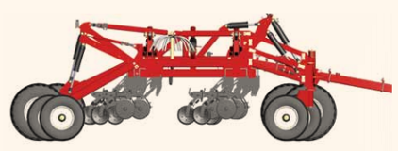
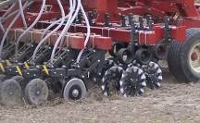
Основой сеялки является двухдисковый сошник Salford, который отлично копирует неровности поля, точно выдерживает установленную глубину заделки и обеспечивает высокую производительность орудия. Смещенные относительно друг друга диски легко проникают в почву, расположенный между дисками пластиковый уплотнитель разравнивает семена в щели и улучшает их контакт с почвой. Подпружиненный параллелограммный рычажный механизм создает давление от 40 до 227 кг.на сошник для усиленной модели сошникаи от 12 до 56 кг для легкой модели сошника, которое концентрируется на обрезиненном прикатывающем катке. Необходимое заглубление дисков и соответственно глубина посева устанавливается с помощью регулировки положения катка. Рама усиленного сошника состоит из двух частей соединенных при помощи шарнира. Данная особенность конструкции обеспечивает точное прикатывание даже при посеве на полях со сложным контуром и частыми поворотами. Диски обоих сошников смещены относительно друг друга, что дает возможность сеять усиленным сошником по стерне без дисковых ножей, а легким сошником - в комбинации с дисковыми ножами и уверенно заделывать семена на требуемую глубину.
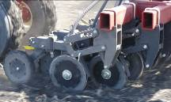
Конструкция сеялки модели 525 универсальна для различных технологий посева. На раме с изменяемым клиренсом расположены две пары поперечных брусьев, которые могут использоваться как для размещения только дисковых сошников в шахматном порядке, так и для установки дисковых сошников в комбинации с дополнительным активным оборудованием - дисковыми ножами для прорезания растительных остатков и точной культивации перед сошником. В данном случае на передней паре брусьев размещается выбранное дополнительное оборудование, а на задних крепятся дисковые сошники.
Сеялка оснащается двумя типами пневматических систем, различающихся способом внесения удобрений при посеве: 1) одноконтурная система – удобрения подаются совместно с семенами и заделываются через дисковые сошники; 2) двухконтурная система - удобрения подаются отдельно от семян и заделываются в междурядья с помощью дополнительных дисковых сошников установленных на переднейпаре брусьев.
Для сеялки Salford 525 предлагаются модели бункеров емкостью от 7700до 18700 литров. Дозирующая система индивидуальна для каждой секции бункера и представляет собой катушечные дозаторы, оснащенныеворошилкой и приводом от колеса бункера. Обороты катушек и соответственно норма высева регулируется с помощью бесступенчатой трансмиссииZero-Max, очень простой в обращении и надежной в эксплуатации. Работа турбины, приводов высевающих аппаратов и поток семян в семяпроводах контролируется электронной системой, информация которой выводится на монитор, установленный в кабине трактора.
Дисковая пневматическая сеялка Salford 525 без особых затрат адаптируется под различные технологии, полностью копирует рельеф, сохраняет накопленную влагу, обеспечивает точную заделку семян и удобрений. Все эти преимущества гарантируют равномерные всходы и одинаковое развитие растений, что непременно скажется на прибавке в урожайности и качестве зерна.
Видео на YouTube о сеялке модели 525:http://www.youtube.com/watch?v=5ZhNKaTFt9k http://www.youtube.com/watch?v=7PnBzMwt8fA&list=UUlYxsKVX3zhHKw0X4UnZ1-g&index=1&feature=plcp&noredirect=1&autoplay=1

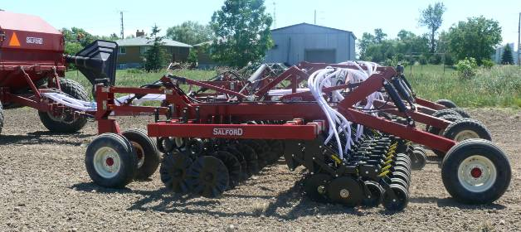

Сеялка 525 в комплектации с дисковыми ножами
Техническая характеристика Дисковой сеялки SALFORD 525
Ширина, м | Кол-во сошников/дисковых ножей (межд. 19 см) | Трансп. Ширина, м | Трансп. Высота, м | Рекоменд. мощность, лс
12,2 | 64 / 64 | 6 | 5 | 375
Ориентировочная требуемая мощность трактора 25-30л.с.на метр ширины сеялки.
Комплектация :
-Рама сеялки с базовым комплектом усиленных дисковых сошников серии 500.
-Сошник серии 500: вес 57 кг, давление до 230 кг, диски 381х3,5 мм, угол атаки дисков 4 град., смещение 13 мм, обрезиненный каток шириной 102 мм, шаг регулировки глубины 6 мм, диапазон регулировки глубины 0- 10 см, пластиковый уплотнитель-64 шт.
-Бункер АС2370: переднеприцепной, емкость 13000 л, две пластиковые секции, деление удобрение/семена-50/50%, 2 высевающих аппарата с бесступенчатыми трансмиссиями, вентилятор 17”, погрузочный шнек 8”(203 мм), Монитор с датчиками (вентилятор, приводы, емкости)
-Комплект датчиков блокировки семяпроводов 64 шт. - для сошников, по которым подаются семена
-Волнистые диски на пружинной стойке- 64 шт., диаметр – 500 мм
-Система мониторинга Agtron

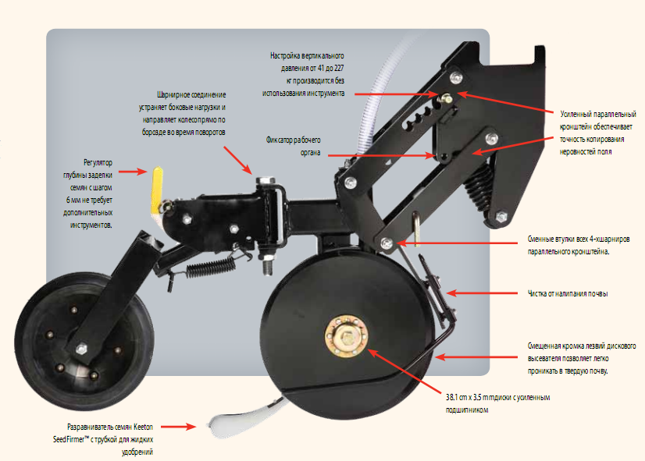
Усиленный дисковый сошник (давление 41-227 кг) для посева по стерне

Прямой посев по кукурузе с междурядьем 19 см.
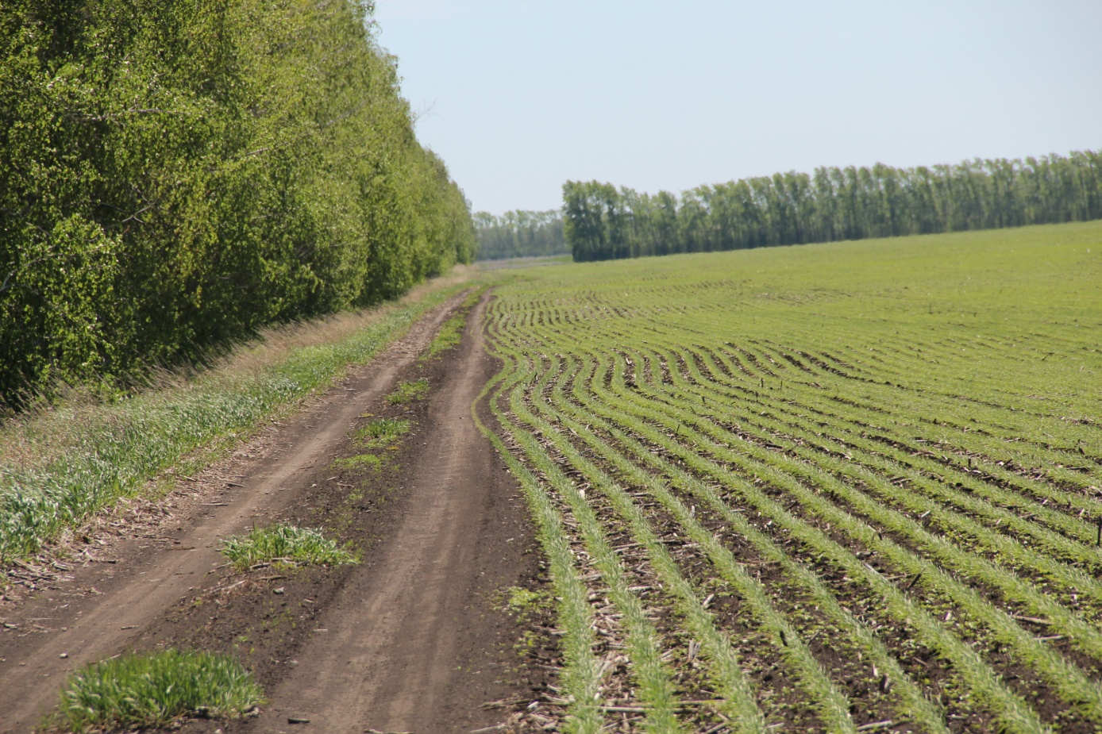

Примеры взаимозаменяемых комплектаций.
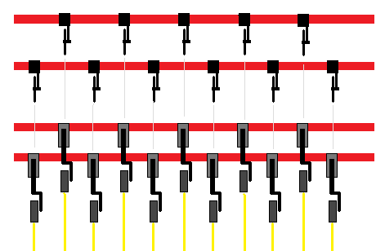
Стерневая, для прямого посева при большом скоплении пожнивных остатков: передняя пара брусьев с дисковыми ножами (турбодисками), задние брусья - с двухдисковыми сошниками

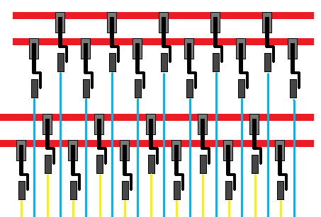
Сеялка с сошниками на передних и задних брусьях – возможно высевать семена через все сошники или разделить на группы – для удобрений и семян. Минимальное междурядье – 9,5 см. для усиленных сошников. Возможен посев усиленными сошниками по стерне при соответствующей влажности почвы, измельченных и равномерно распределенных пожнивных остатках.

ПНЕВМАТИЧЕСКИЕ БУНКЕРЫ
Новые модели бункеров SALFORD – двухсекционные серии АС2000 или трехсекционные серии АС3000. Диапазон общей емкости: от 7700 литров до 18700 литров
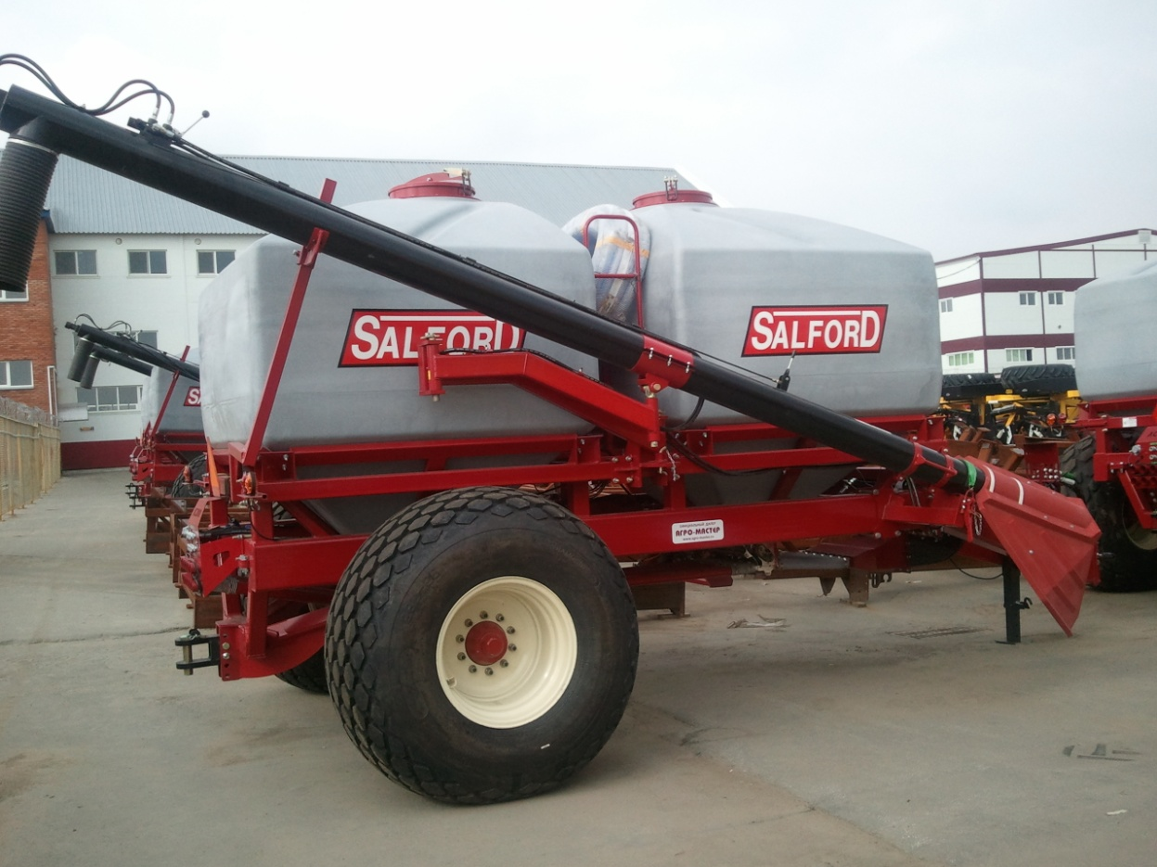
Бункер АС2000 (6500 + 6500 литров) переднеприцепной, двухсекционный, одноконтурный или двухконтурный с клапаном системы РВУ (раздельной заделки удобрений)

МЕЖДУРЯДЬЕ 19 см | Дисковая пневматическая сеялка SALFORD 525 (Канада)  Комплектация | 525-40
 | Ширина захвата, м | 12,2
Рама с комплектующим  Кол-во сошников | Рама сеялки с базовым комплектом усиленных дисковых сошников серии 500 с усиленными двухрядными подшипниками  Сошник серии 500: вес 57 кг, давление до 230 кг, диски 381х3,5 мм, угол атаки дисков 4 град., смещение 13 мм, обрезиненный каток шириной 102 мм, шаг регулировки глубины 6 мм, диапазон регулировки глубины 0- 10 см, пластиковый уплотнитель семян | 64
Датчики блокировки семяпроводов | Комплект датчиков блокировки семяпроводов - для сошников, по которым подаются семена | 64
Бункер пневматический Однопоточный  2секции  13000 литров | Бункер АС2370: переднеприцепной, емкость 13000 л, две пластиковые секции, деление удобрение/семена-50/50%, 2 высевающих аппарата с бесступенчатыми трансмиссиями, вентилятор 17”, погрузочный шнек 8”(203 мм), Монитор с датчиками (вентилятор, приводы, емкости) | 1
Дисковые ножи | Волнистые диски на пружинной стойке. Кол-во ножей соответствует кол-ву сошников (турбодиск) | опция
Цена , рублях |  | 13 500 000

